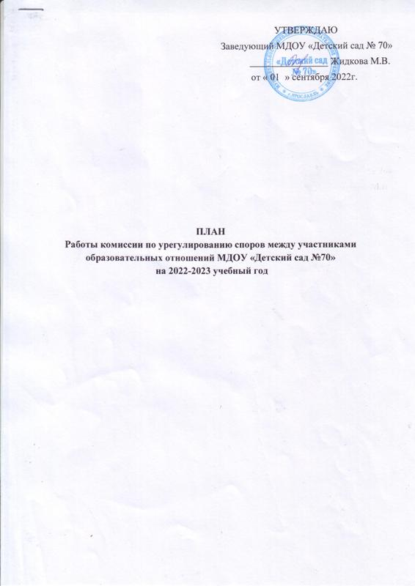

ПЛАН
Работы комиссии по урегулированию споров между участниками
образовательных отношений МДОУ «Детский сад №70»
на 2022-2023 учебный год

№  п/п | Наименование мероприятия | Сроки  проведения | Ответственные
1. | Выбор председателя Комиссии | 01.09.2022 | Общее собрание ДОУ
2. | Заседание Комиссии по заявлениям участников образовательных отношений в случае возникновения споров | В течении  учебного года | Председатель комиссии,  члены комиссии
3. | Ведение журнала обращений участников образовательного процесса | В течении  учебного года | Председатель комиссии,  члены комиссии
4. | Урегулирование споров между участниками образовательного процесса | По заявлению | Председатель комиссии,  члены комиссии
5. | Профилактика конфликтных ситуаций через просветительскую и информационную деятельность Комиссии | В течении  учебного года | Председатель комиссии,  члены комиссии
6. | Участие в организации и проведении собраний, конференций, мероприятий в ДОУ | По мере необходимости | Председатель комиссии,  члены комиссии
7. | Выступление на совещаниях, заседаниях педагогических работников по вопросам входящим в компетенцию Комиссии | По мере необходимости | Председатель комиссии,  члены комиссии
8. | Участие в принятии и согласовании локальных актов МДОУ «Детский сад №70» | По мере необходимости | Председатель комиссии,  члены комиссии
9. | Ведение протоколов заседаний Комиссии | В течении  учебного года | Председатель комиссии,  члены комиссии
10. | Ведение на сайте МДОУ «Детский сад №70» раздела «Комиссия по урегулированию споров между участниками образовательных отношений» | В течении  учебного года | Председатель комиссии,  ответственное лицо Борисова В.Н.
11. | Выступление на итоговом педсовете с отчетом о деятельности комиссии в 2022 – 2023 учебном году | Май 2023 | Председатель комиссии

